DOSSIER D’ANALYSE

ASCENSEUR A POISSONS



SOMMAIRE

INTRODUCTION page 3

DESCRIPTION DU SYSTEME page 4

CONTRAINTES page 7

CATALOGUE D’ACTEURS page 8

DIAGRAMME DES CAS D’UTLISATION page 9

PREMIER MODELE OBJETS page 10

DIAGRAMMES DE SEQUENCE page 11

MAQUETTE DES INTERFACES HOMME MACHINE page 30

ANALYSE DES RISQUES page 36

PLAN DES INCREMENTS page 37

PLAN DE TESTS DE VALIDATION page 38

INTRODUCTION

L’eau des rivières est un atout majeur pour la production d’hydroélectricité en France. En effet depuis très longtemps de nombreux barrages ont vu le jour sur ces dernières permettant ainsi d’alimenter les centrales.

Ces barrages représentent une gêne réelle pour certaines espèces de poissons, qui ont besoin de remonter le cours des rivières.

Pour palier à cet inconvénient, un système d’ascenseur dédié peut-être installé au niveau de ces centrales. On trouve, dans ce domaine, de nombreuses variantes de ce système. Ces ascenseurs permettent aux poissons de remonter le cours de la rivière en « sautant » le barrage, donc l’installation hydroélectrique comme le montre le schéma ci-après.

 AMONT
ASCENCEUR

AVAL canal de rejet

Canal d’attrait

DESCRIPTION DU SYSTEME
Aujourd’hui le système installé sur le barrage de Castet dans les Pyrénées Atlantique est monté autour d’un automate programmable, une fois la mise en service effectuée (sur le site) le système fonctionne alors de façon permanente.
Cependant la SHEM s’intéresse à une autre solution, plus légère en terme d’installation, qui serait conçue autour d’un bus CAN/CAN Open.
De plus, la SHEM qui a déjà automatisé ce système, aimerait l’améliorer en
programmant des séances qui pourront être lancées à différentes heures de la journée ou du mois, sans qu’un agent soit obligé de passer sur le site.

- Composition du système

Le système actuellement utilisé par la SHEM comprend :
- une vanne sous marine permettant de créer une lame d’attrait, et manœuvrée par un vérin hydraulique.
- une grille verticale mobile assurant la séparation entre la cage et le canal d’attrait manœuvrée par un vérin hydraulique.
- un ascenseur qui est constitué de :
  - La tour d’ascenseur
  - Une cuve à poissons comprenant un bac de 500 litres avec un système de cames permettant de la faire basculer vers l’entonnoir lorsqu’elle est en position haute.
  - Un ensemble de guidage vertical.
  - L’armoire électrique au sommet de l’ascenseur.
  - D’un coffret automate.
  - Un treuil électrique de levage de cuve, équipé d’une sécurité de surcharges (2 tonnes maximum).
  - Une centrale hydraulique (pression d’huile) pour manœuvrer les vérins de vanne sous-marine et de grille.
  - Un coffret pêcheur pour effectuer certaines commandes manuelles.
- Un entonnoir de vidange de la cuve situé au niveau haut de la tour.
- Une goulotte de vidange dans le canal de rejet, située en haut de la tour également, et équipée d’une pompe d’attrait FLYGT (alimentation vers le circuit de rejet avec un débit de 50 litres/seconde).
- Une conduite forcée en bout de goulotte permettant la descente des poissons dans un canal d’accueil amont.
- Un déversoir de saut équipé d’une pompe FLYGT qui débite 50 litres/seconde pour l’attrait du poisson vers le déversoir de saut, et de 5 litres/seconde pour le rejet du poisson en amont du déversoir de saut.

- Fonctionnement du système
La vanne provoquant une lame d’attrait permet aux poissons d’être « aspirés » vers l’ascenseur et de pénétrer dans la cuve. Après un certain temps la grille fermant la cuve va descendre. Normalement des poissons s’y trouvent (il s’agit du temps de pêche). Ensuite la remontée de la cuve va s’effectuer à deux vitesses : petite vitesse (PV) / grande vitesse (GV) / petite vitesse (PV). Puis une fois l’ascenseur arrivé en position haute, la grille va s’ouvrir et la pompe FLYGT va démarrer permettant de créer un courant sur le déversoir permettant aux poissons de sauter dans l’eau (il s’agit de la vidange). Afin de recommencer un cycle de pêche la cuve doit redescendre.
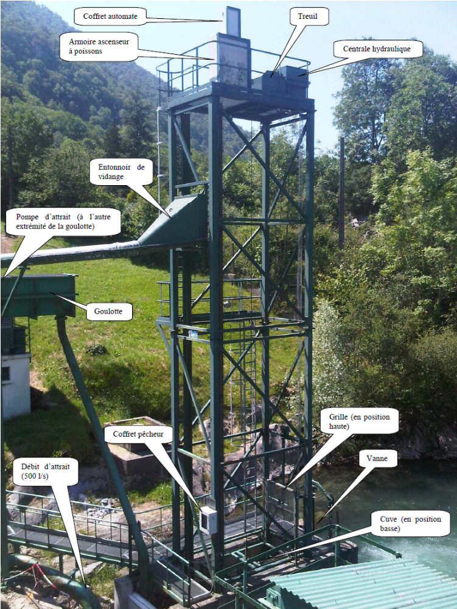


Automate
Treuil
Centrale hydraulique
Grille
AVAL
AMONT
Coffret pêcheur
Position basse
Position haute
Goulotte de vidange
Conduite (forcée)

CONTRAINTES

- CONTRAINTE DE DÉVELOPPEMENT
Le respect d’un cycle incrémental, et pour chaque incrément le respect d’un cycle en V.
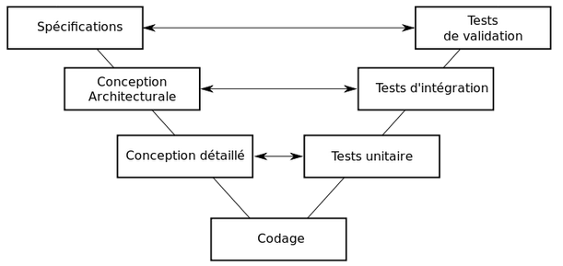

- CONTRAINTE DE L’ENVIRONNEMENT
- Logiciel BOUML (version 4.22.1) pour la partie Analyse et Conception.
- Système exploitation : Windows XP Professionnel sur tous les PC utilisés sur l’embarqué.
- Environnement de développement : Qt Créator (version 2.0.1)
- Respect du protocole CAN/CAN Open.

- CONTRAINTE ECONOMIQUE
Un certain nombre de coupleurs CANOpen et de modules E/S seront disponibles en fonction du budget.

- CONTRAINTE DE QUALITÉ
- Robustesse
- Portabilité
- Maintenabilité
- Simple d’utilisation

- CONTRAINTE DE FONCTIONNEMENT
- Avant le démarrage d’une séance, la pompe FLYGT doit être lancée à condition que le niveau d’eau en amont soit suffisant.
- En fin de séance, la cage doit être ramenée en position haute, et la grille en position basse.
- En plus de programmer et de réaliser des séances, le système doit permettre :
  - de tester de façon individuelle les appareillages :
    - la vanne lame d’attrait
    - la cage (monter/descendre)
    - la grille (ouvrir/fermer)
- Contrôler les paramètres de sécurité (surcharge et température de l’huile) pendant la réalisation d’une séance. Toute anomalie entrainera l’arrêt de la séance.
CATALOGUE D’ACTEURS

- AGENT

L’agent permet de commander le fonctionnement global de l’ascenseur, il peut programmer, lancer et stopper des séances à l’aide d’un panneau de commande. Il peut aussi tester les appareillages pour vérifier leur bon fonctionnement.

- SEANCE

Une séance peut être composée d’un ou plusieurs cycles programmés par un agent. Plusieurs informations doivent être définies avant le lancement d’une séance, comme par exemple : le temps d’attente de vidange, le nombre de cycles à effectuer... etc.

- POMPE

La goulotte de vidange est équipée d’une pompe d’attrait FLYGT qui débite 50 litres/s pour l’attrait du poisson vers le déversoir de saut et 5 litres/s pour le rejet du poisson en amont du déversoir.

- VANNE D’ATTRAIT

La vanne d’attrait se trouve sous l’eau (vanne sous-marine) et provoque une lame d’attrait permettant aux poissons d’êtres aspirés vers la cuve. Elle est commandée par la centrale hydraulique.

- GRILLE

La grille permet de bloquer l’accès à la cuve et de maintenir ce qu’elle contient. Elle est commandée par la centrale hydraulique.

- CUVE ASCENSEUR

La cuve est un bac d’un volume de 500 litres contenant les poissons pris en temps de pêche. Un système de cames permet de faire basculer son contenu vers l’entonnoir lorsqu’elle se trouve en position haute.

- CAPTEURS

Les capteurs permettent de retourner la positon de l’ascenseur, le niveau d’huile et sa température, de détecter une surcharge...

- CENTRALE HYDRAULIQUE

La centrale hydraulique est utilisée pour manœuvrer les vérins de la vanne sous-marine (vanne d’attrait) et de la grille de la cage d’ascenseur. Avant toute manœuvre de la grille ou de la vanne, la centrale hydraulique est mise en service pendant 60 s afin de chauffer l’huile.

DIAGRAMME DES CAS D’UTILISATION

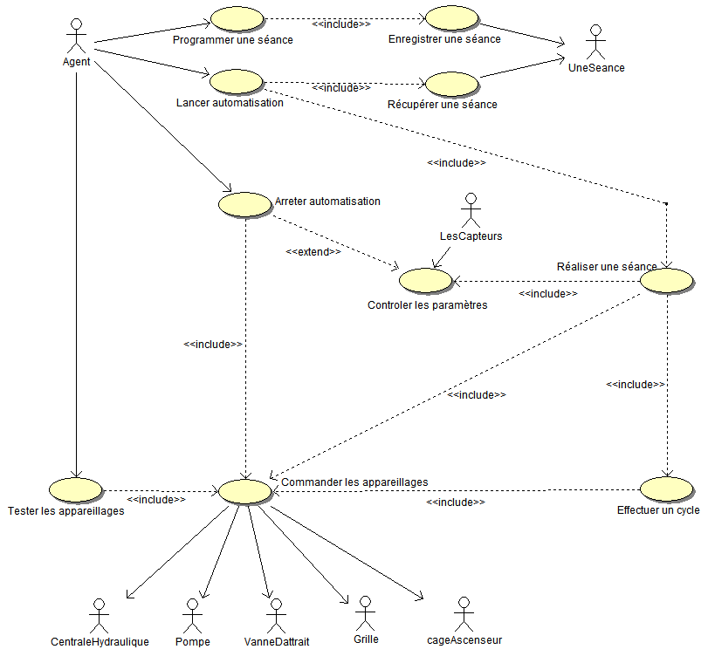
PREMIER MODELE OBJET

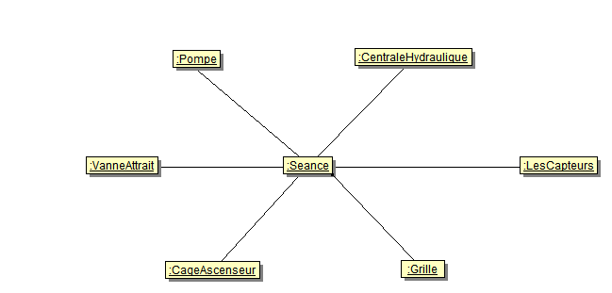

Pompe, CentraleHydraulique, VanneAttrait, CageAscenseur, Grille et LesCapteurs sont des objets miroirs des acteurs qui composent le système. Ces objets miroirs seront utilisés pour interagir avec les entités réelles du système. Seance est un objet métier, c’est à dire un objet du domaine de l’application.

DIAGRAMMES DE SÉQUENCE

PROGRAMMER UNE SEANCE

Objectif

Programmation et enregistrement d’une séance par l’agent.

Pré-condition

Le système doit être à l’arrêt.

Post-condition

La séance est bien enregistrée.

Description

Plusieurs informations doivent être définies avant le lancement d’une séance :
  - Petite vitesse
  - Grande vitesse
  - Temps de pêche
  - Temps de vidange
  - Nombres de cycles
  - Périodicité
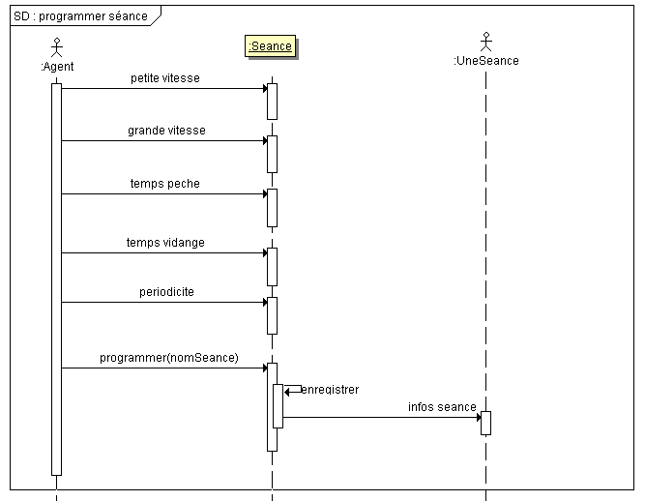
Une fois saisies, ces informations sont enregistrées par le système.
LANCER AUTOMATISATION

Objectif

Lancement d’une séance automatisée.

Pré-condition

La séance doit avoir été préalablement programmée pour pouvoir être lancée par l’agent. Le mode de fonctionnement doit être réglé sur AUTO.

Post-condition

La séance est lancée en mode AUTO_RUN.

Description

Le système lance l’automatisation de la séance en récupérant ses paramètres et initialise la séance dans l’état pause (AUTO_PAUSE).
A chaque top période la séance passera en AUTO_RUN et sera réalisée.
En permanence, le système vérifiera que l’on reste bien en AUTO_RUN ou AUTO_PAUSE
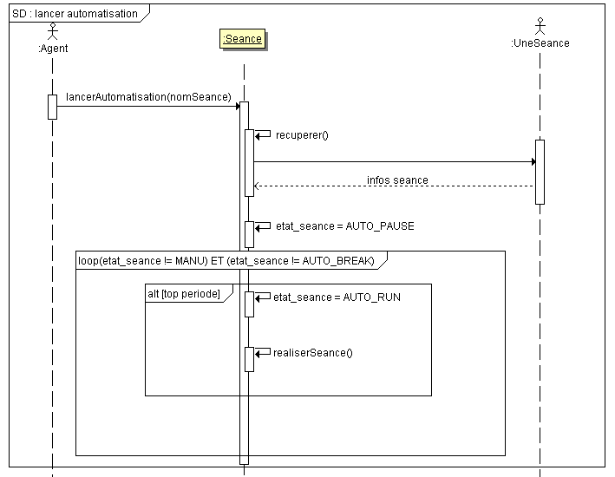

REALISER UNE SEANCE

Objectif

Réalisation d’une séance complète.

Pré-condition

La séance doit être programmée et lancée par l’agent. Le système ne doit pas être en mode manuel ni en défaut (AUTO_BREAK). Il faut être en mode automatique.
Le niveau d’eau en amont doit être suffisant pour pouvoir utiliser la pompe, de même pour le niveau d’eau en aval, pour ouvrir la vanne d’attrait.

Post-condition

La séance est bien réalisée et le système doit revenir en état initial (grille en position basse et cage en position haute).

Description

Le système vérifie le niveau d’eau en amont pour pouvoir démarrer la pompe puis positionne la cage en bas pour effectuer un cycle de pêche. Le système doit être en mode automatique pour que les cycles soient effectués.

Le système vérifie en permanence que la séance est bien en AUTO_RUN pour réaliser deux tâches en parallèles :

- Effectuer les cycles d’une séance
- Contrôler les paramètres

Pour démarrer un cycle, on initialise l'état du cycle en mode PECHE puis on exécute un cycle ( effectuerUnCycle() ). Une fois tous les cycles de la séance terminés, la séance revient en mode AUTO_PAUSE.

Avant que la séance passe en mode AUTO_RUN, le système doit se préparer pour réaliser la séance. La préparation consiste à démarrer la pompe, ouvrir la vanne d’attrait, descendre la cage d’ascenseur et ouvrir la grille. Après cette procédure, le système est prêt pour effectuer un ou plusieurs cycles. Le système revient dans la position initiale lorsque tous les cycles sont terminés.

Voir diagramme sur la page suivante. (Page 15)

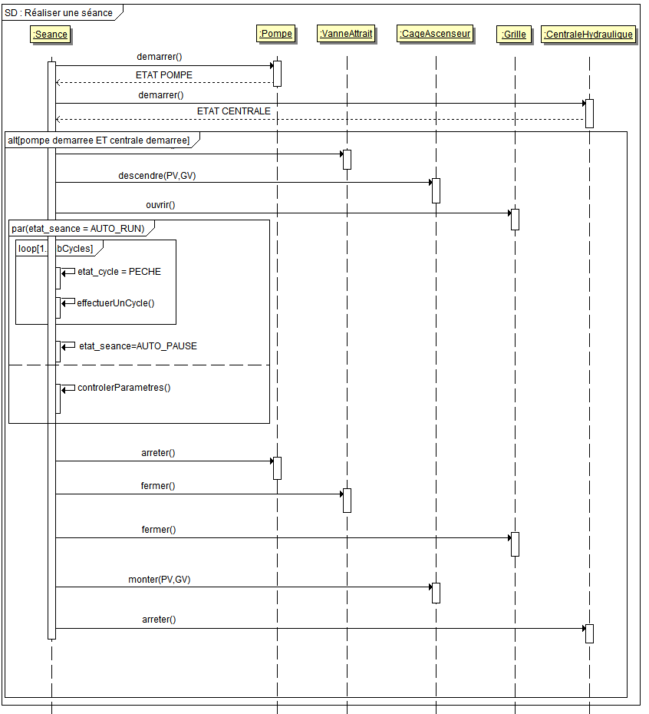

EFFECTUER UN CYCLE

Objectif

Réalisation d’un cycle.

Pré-condition

Une séance doit être lancée (AUTO_RUN) pour qu’un cycle se réalise. Le cycle est initialisé en état PECHE.

Post-condition

Une fois le cycle terminé, le système se met en pause (AUTO_PAUSE).

Description

Le déroulement d’un cycle va s’effectuer en plusieurs phases. A chaque fin de phase d’un cycle, le système vérifie que la séance n’a pas été interrompue à cause d’un éventuel défaut et que le cycle n’est pas en pause.

Les défauts sont détectés en contrôlant la valeur de l’état de la séance. Cet état passe en AUTO_BREAK si un défaut survient, ce qui doit entraîner l’arrêt de la séance.

L’état de blocage d’urgence du mode automatique (AUTO_BREAK) pourra être généré lors du contrôle des appareillages, qui s’exécute en parallèle des cycles, permettant ainsi une surveillance régulière du système.

Un cycle est séparé en 4 phases, correspondant à 4 alternatives côté logiciel. Pour passer d’une phase à une autre, il faut changer l’état du cycle avec la valeur du suivant. Une fois que la dernière phase est terminée, le cycle se met en pause, le système se met en attente d’un nouveau cycle ou met fin à la séance en cours de déroulement.

Voir diagramme sur la page suivante. (Page 16)

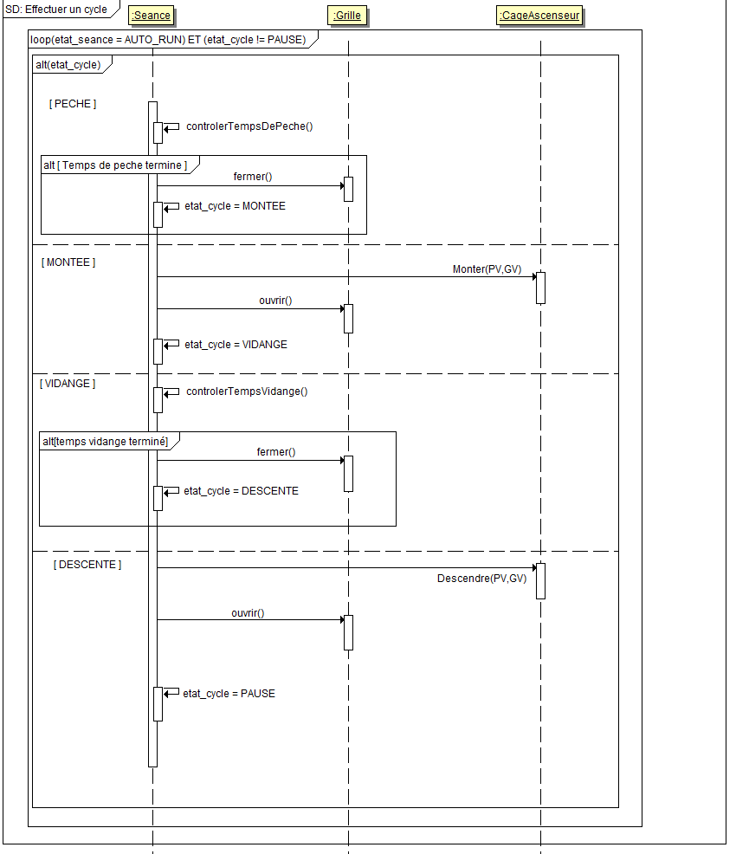

ARRETER AUTOMATISATION

Objectif

Arrêter l’automatisation du système.

Pré-condition

Le système doit être en fonctionnement.

Post-condition

Les différents appareillages sont mis à l’arrêt.

Description

Selon l’état du cycle, un protocole d’arrêt est envisagé, 4 états sont décrits ci-dessous.

- Protocole d’arrêt

  - Si on est en mode pêche, la pompe doit être arrêtée.
  - Si une surcharge est détectée, la cage doit descendre et la grille doit s’ouvrir.
  - Si une surcharge n’est pas détectée il faut attendre la fin de la montée et ouvrir la grille puis attendre le temps de vidange pour arrêter la pompe.
  - Si on est en phase de descente, la pompe doit être arrêtée.
  - Si on est en phase de vidange, il faut attendre la fin du temps de vidange pour arrêt la pompe.

Puis le système passe en mode manuel (MANU).

Voir diagramme page suivante. (Page 18)

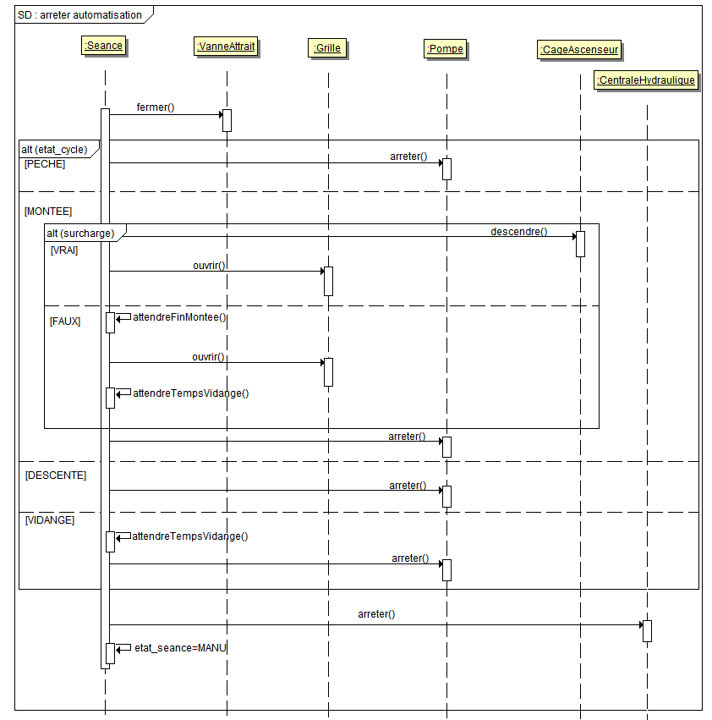
COMMANDER LES APPAREILLAGES

Ce cas d’utilisation est décrit par plusieurs scénarii

Scénario : démarrer la pompe

Objectif

Démarrage de la pompe FLYGT.

Pré-condition

Le niveau d’eau en amont doit être suffisant.

Post-condition

La pompe est démarrée.

Description

Après avoir vérifié le niveau d’eau en amont, la pompe peut démarrer sinon on ne peut pas la démarrer.

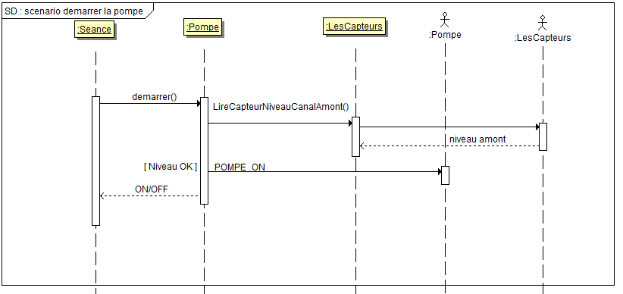

Scénario : ouvrir la vanne d’attrait

Objectif

Ouverture de la vanne d’attrait.

Pré-condition

Le niveau d’eau en aval doit être suffisant.

Post-condition

La vanne peut-être ouverte.

Description

Après avoir vérifié le niveau d’eau en aval, la vanne s’ouvre pour créer une lame d’attrait afin d’attirer les poissons.

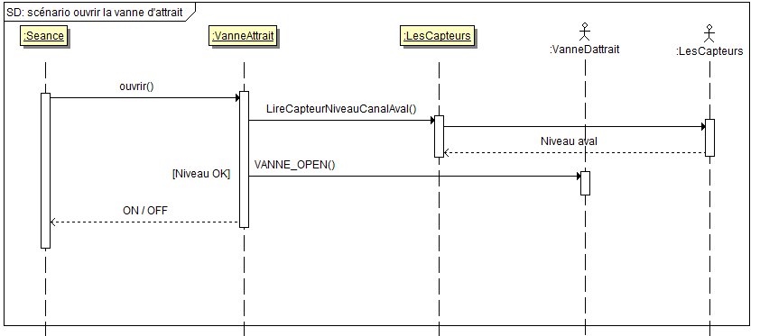
Scénario : Ouvrir la grille

Objectif

Ouverture de la grille.

Pré-condition

La grille doit être en position basse.

Post-condition

La grille se trouve en position haute.

Description

Après avoir vérifié la position de la grille avec le capteur de fin de course (Capteur Fin De Course Grille Basse), on peut ordonner son ouverture.

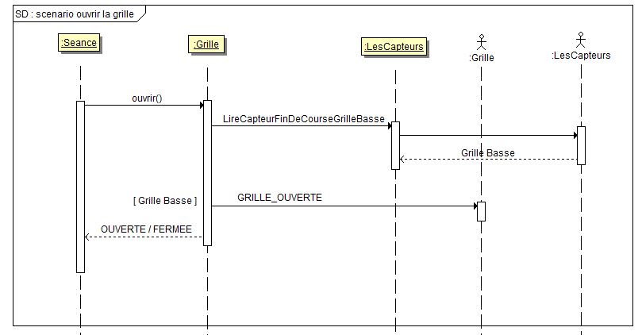
Scénario : descendre la cage

Objectif

Descendre la cage au niveau du canal aval.

Pré-condition

La cage doit être en position haute.

Post-condition

La cage se trouve en position basse.

Description

Après avoir vérifié que la cage se trouve bien en position haute (Capteur Lire Position Ascenseur Haute), on peut la descendre en position basse, au même niveau que le canal aval.

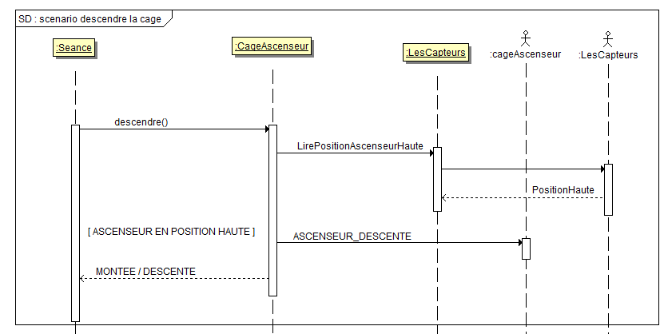

Scénario : Arrêter la pompe

Objectif

Arrêter la pompe FLYGT.

Pré-condition

La pompe doit être en fonctionnement.

Post-condition

La pompe est arrêtée.

Description

Une fois la pompe arrêtée, le voyant de mise en marche de la pompe s’éteint.

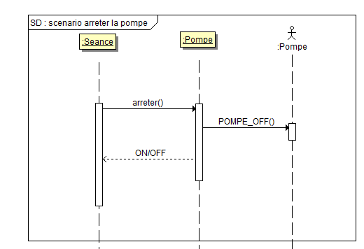
Scénario : Fermer la vanne d’attrait

Objectif

Fermer la vanne d’attrait.

Pré-condition

La vanne doit être ouverte.

Post-condition

La vanne est fermée.

Description

Après avoir vérifié que la vanne est ouverte, la vanne doit se fermée.

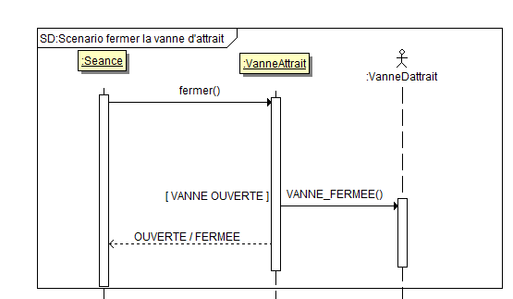
Scénario : Fermer la grille
Objectif

Fermeture de la grille.

Pré-condition

La grille doit être en position haute.

Post-condition

La grille se trouve en position basse.

Description

Après avoir vérifié la position de la grille avec le capteur de fin de course (Capteur Fin De Course Grille Haute), on peut ordonner sa fermeture.

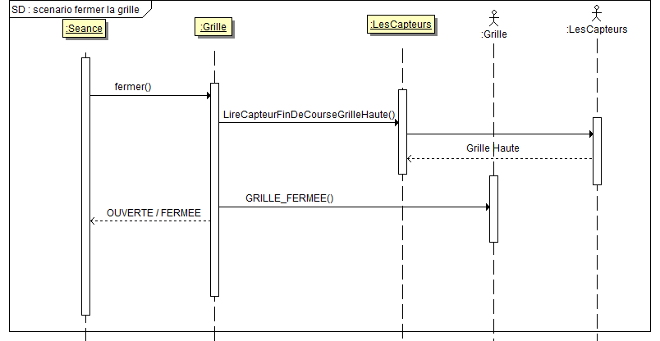

Scénario : Démarrer la centrale hydraulique
Objectif

Démarrer la centrale hydraulique.

Pré-condition
Le niveau d’huile doit être suffisant et la température ne doit pas dépasser un certain seuil.

Post-condition

La pompe est démarrée.

Description

Après avoir vérifié la valeur du capteur du niveau d’huile avec la méthode LireCapteurNiveauHuile() et la valeur du capteur de température avec LireCaptemperature(), le système peut démarrer la centrale hydraulique.

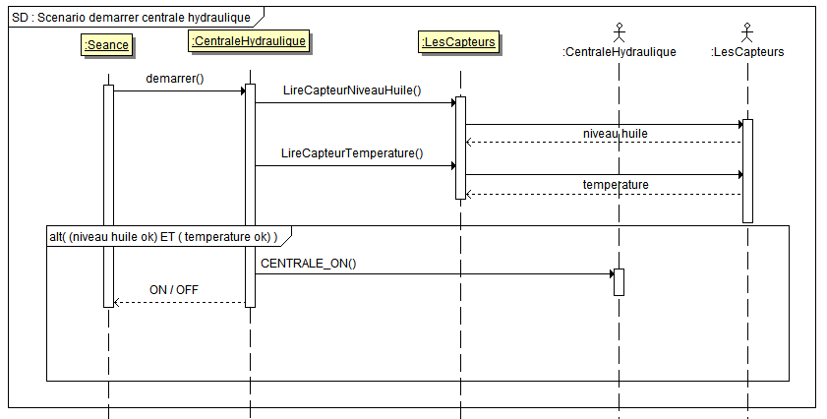
Scénario : Arrêter la centrale hydraulique

Objectif

Arrêter la centrale hydraulique.

Pré-condition

La centrale hydraulique doit être en fonctionnement.

Post-condition

La centrale hydraulique est arrêtée.

Description

Une fois la centrale hydraulique arrêtée, le voyant de mise en marche de la de la centrale s’éteint.

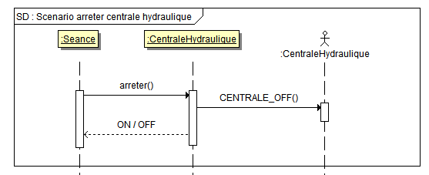

TESTER LES APPARAILLAGES

Objectif

Vérifier le bon fonctionnement de chaque appareil.

Pré-condition

Le système doit être en mode manuel pour que l’agent puisse tester les différents appareils manuellement.

Post-condition

Les appareillages sont tous opérationnels.

Description

A chaque appareillage correspond un type de test. En fonction du type, la procédure est différente, une méthode spécifique à l’appareillage est appelée pour démarrer le test.

Une fois la procédure terminée, le système renvoie à l’agent les résultats des tests effectués.

Voir diagramme page suivante. (Page 29)

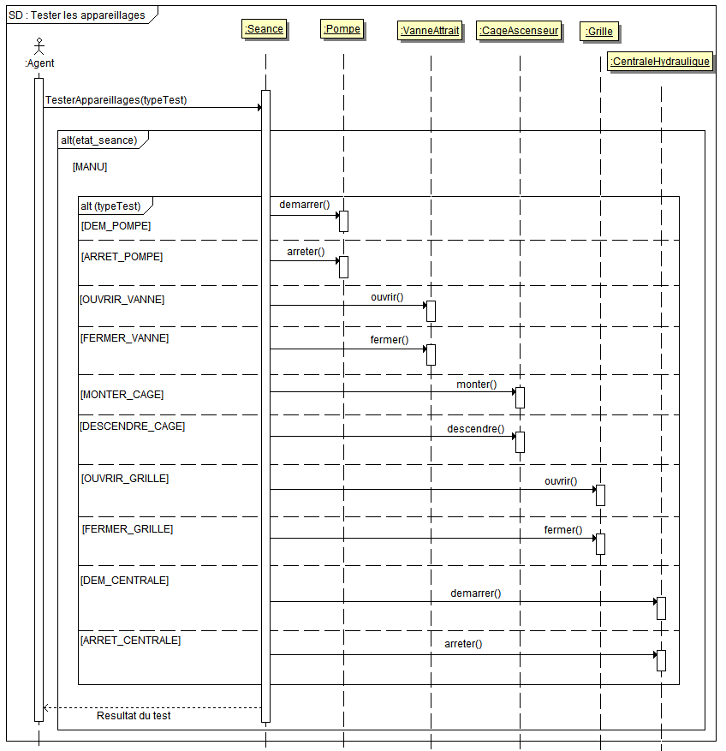

CONTROLER LES PARAMETRES

Objectif

Vérifier la valeur des capteurs

Pré-condition

Une séance doit être lancée pour vérifier la valeur des capteurs.

Post-condition

La cage se trouve en position basse.

Description

Le système récupère la valeur des différents capteurs et si un défaut est présent, le système le détecte et la séance passe en défaut (AUTO_BREAK) et exécute la procédure d’arrêt arreterAutomatisation() et ainsi arrêter le système.

Voir diagramme page suivante. (Page 31)

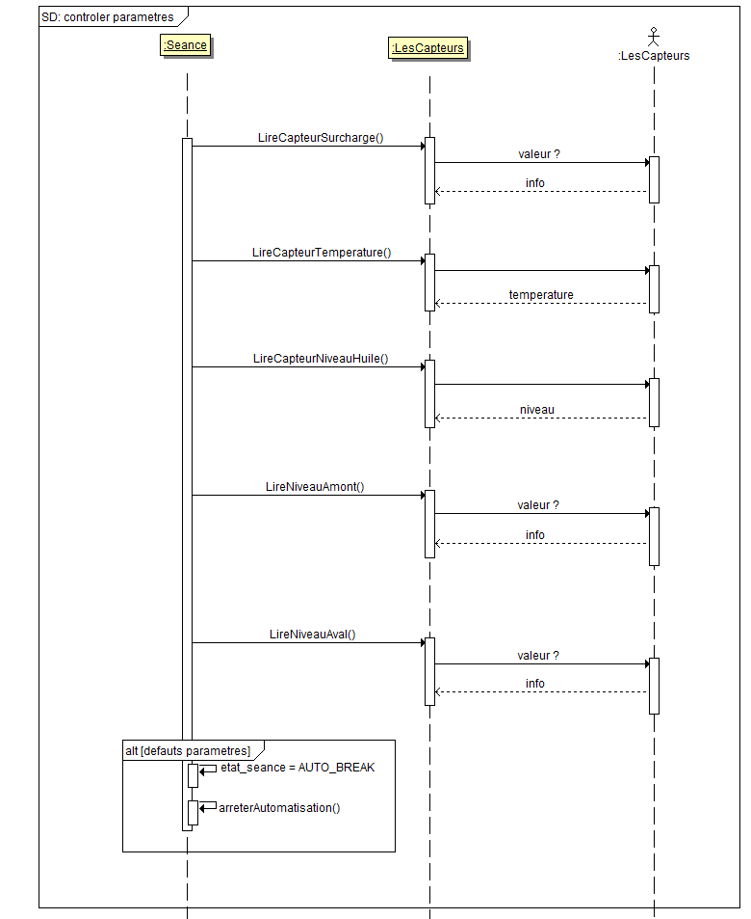

MAQUETTE DES INTERFACES HOMME MACHINE

PAGE DE DÉMARRAGE

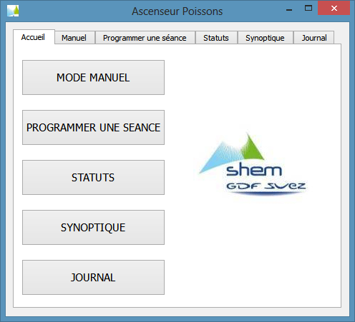

C’est la page d’accueil du programme, elle sera affichée lorsque l’application est lancée et permettra d’accéder à tous les onglets.

MODE MANUEL : TEST DES APPAREILLAGES

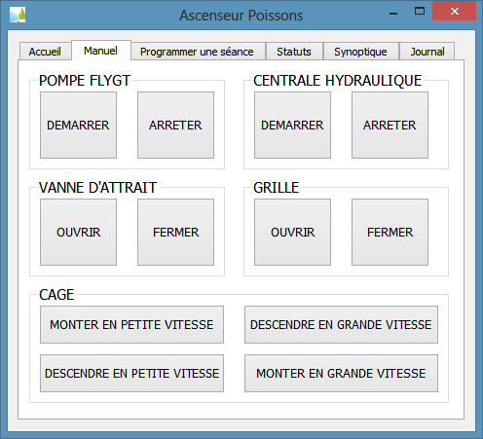

Cette section permettra de contrôler manuellement les appareillages dans le but d’effectuer des tests de manière indépendante.

MODE AUTOMATIQUE : SEANCE

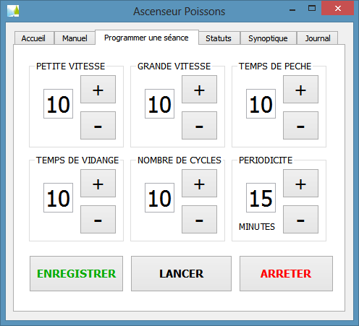

Cette section permettra de programmer et de lancer l’automatisation d’une séance. La séance peut-être interrompue en appuyant sur le bouton « Arrêter ».
STATUTS

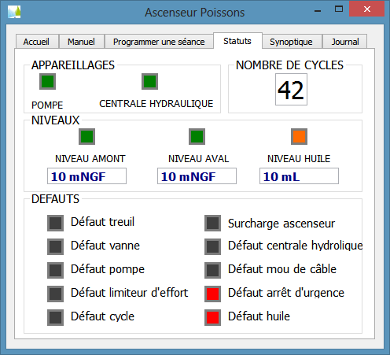

Cette section contiendra la totalité des voyants accessibles depuis l’interface et permettra ainsi de voir rapidement si tous les appareils sont en état de marche ainsi que le bon fonctionnement du système.

- Quand un appareil est en marche, le voyant sera VERT.
- Quand un niveau est suffisant, le voyant sera VERT.
- Quand un niveau est limite, le voyant sera ORANGE.
- Quand un niveau est insuffisant, le voyant sera ROUGE.
- Quand un défaut survient, le voyant sera ROUGE.
- Dans tous les autres cas, les voyants seront GRIS.

Le compteur en haut informe l’agent du nombre actuel de cycles effectués lors du déroulement de la séance.

Le niveau d’eau en amont et en aval et celui de l’huile sont récupérés via des capteurs analogiques et sont indiqués de manière chiffrée sous les voyants.
SYNOPTIQUE

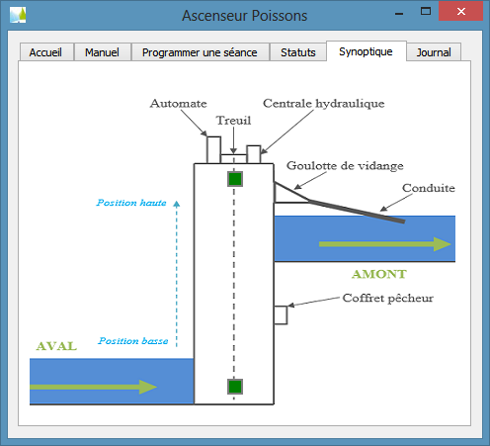

La section synoptique, permettra de décrire de manière visuelle et graphique le fonctionnement et les différents états du système. Plusieurs voyants seront disposés sur le schéma ci-dessus pour suivre l’avancement du cycle. Cependant cette page sera faite en dernier lieu (cette dernière est une option que nous souhaiterions ajouter par rapport au cahier des charges).

JOURNAL D’EVENEMENTS

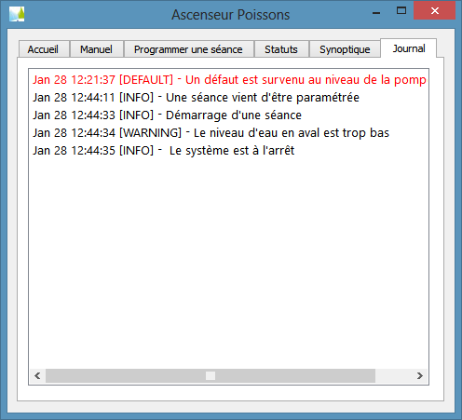

Ce journal permettra de centraliser les derniers évènements survenus au niveau du système, permettant de repérer plus rapidement et efficacement les défaillances du matériel ou du réseau.

Un évènement sera caractérisé par :

  - Un message
  - La date et l’heure
  - Un niveau de gravité :
    - INFO = Information
    - NOTICE = Evènement normal méritant d’être signalé.
    - WARNING = Avertissement
    - DEFAULT = Un défaut est survenu au niveau du système
    - ERROR = Erreur de fonctionnement
    - CRITICAL = Erreur critique pour le système
    - ALERT = Une intervention immédiate est nécessaire
    - EMERG = Système inutilisable

Pour cette partie de l’IHM, on s’est inspiré du système de journalisation des systèmes d’exploitation d’UNIX (Linux, BSD) nommé Syslog.
http://fr.wikipedia.org/wiki/Syslog
ANALYSE DES RISQUES

PLAN DES INCREMENTS

INCREMENT 1

- Cas « Programmer une séance »

- Cas « Enregistrer une séance »

- Cas « Tester les appareillages »

- Cas « Commander les appareillages »

- Cas « Contrôler paramètres »

INCREMENT 2

- Cas « Récupérer une séance »

- Cas « Lancer automatisation »

- Cas « Arrêter l’automatisation »

- Cas « Réaliser une séance »

- Cas « Effectuer un cycle »

PLAN DE TESTS DE VALIDATION

INCREMENT 1

- Test 1 : Vérifier la programmation d’une séance.

- Test 2 : Vérifier l’enregistrement de la séance.

- Test 3 : Possibilité de tester les appareillages l’un après l’autre.

- Test 4 : Possibilité de commander les appareillages l’un après l’autre.

- Test 5 : Vérifier que le contrôle des paramètres est possible.

INCREMENT 2

- Test 6 : Vérifier le lancement de l’automatisation d’une séance.

- Test 7 : Vérifier la possibilité de récupérer une séance.

- Test 8 : Vérifier l’arrêt de l’automatisation.

- Test 9 : Possibilité de réaliser une séance.

- Test 10 : Vérifier qu’un cycle peut s’effectuer.

